Številka: |  |  | Oznaka:
Datum: |  |  | MFERAC:

PREGLED POGODBE / ANEKSA

Rok za pregled pogodbe/aneksa: ……………………..

Predmet naročila:

Izbrani izvajalec:

Številka pogodbe:

Potrjujemo, da smo pregledali vsebino pogodbe (aneksa k pogodbi) in se z njo strinjamo.

………………………………….. , nosilec naročila ………………………. dne ………………

ime in priimek podpis datum

………………………………….. , vodja NOE predlagatelja ………………………. dne ………………

ime in priimek podpis datum

……… …………………..…….. , vodja SPSZ ………………………. dne ………………

ime in priimek podpis datum

………………………………….. , vodja SJN ………………………. dne ………………

ime in priimek podpis datum

………………………………….. , vodja SFP ………………………. dne ………………

ime in priimek podpis datum

Opombe:

Napotki za pregled pogodbe / aneksa

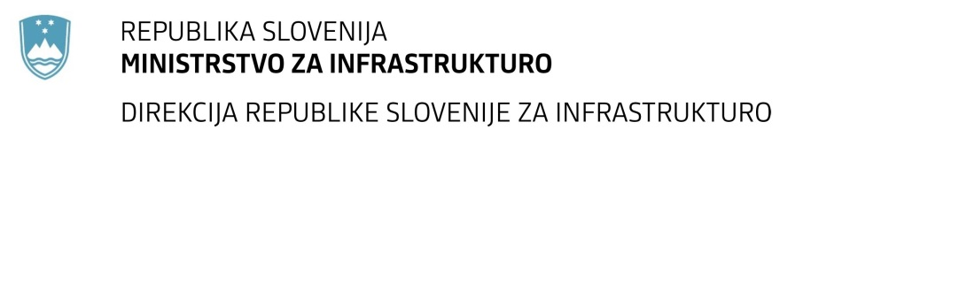
Pogodbo (aneks k pogodbi) pregleda in obrazec podpiše nosilec naročila in vodja njegove notranje organizacijske enote (NOE). Nosilec naročila posreduje pogodbo (aneks k pogodbi) skupaj s prilogami v pregled in potrditev vodji Službe za pravne in splošne zadeve (SPSZ), ta pa v pregled in potrditev vodji Sektorja za javna naročila (SJN). SJN po potrditvi vodje posreduje pogodbo (aneks k pogodbi) skupaj s prilogami v pregled in potrditev vodji Sektorja za finance in planiranje (SFP). SFP po potrditvi vodje posreduje pogodbo (aneks k pogodbi) skupaj s prilogami v tajništvo direktorja za podpis. V primeru pisnih opomb se vrne nepotrjeno pogodbo (aneks k pogodbi) nosilcu naročila v dopolnitev.

